التاسعة أساسي | الــــــدرس : الرسم التعريــــــــفي | المحور :التعبير البياني
 | الــــــدرس : الرسم التعريــــــــفي | الدرس رقم : ........

تقديم
الرسم التقني هو وسيلة من وسائل التواصل بين التقنيين يخضع عند الانجاز إلى جملة من القواعد و الرموز المتفق عليها عالميا تكون لغة يفقهها من هو متمكن من أبجدياتها التي تمكنه من فك الرموز و فهم أو تبليغ ما هو مطلوب .... نجد في الرسومات التقنية عدة أنواع منها التعريفي .....
الرسم التعريفي
الرسم التعريفي هو رسم لقطعة واحدة ينجز باتباع طريقة الإسقاط المتعامد التي تمكننا من رسم عدة أوجه أو مساقط تمكن من تعريف خصوصيات القطعة الأساسية :
الشكل : نتعرف عليه من خلال الخطوط و المساحات التي يحوزها الرسم ...
الحجم : يتم تعريفه عن طريقة كتابة و بيان الأبعاد أو الأقيسة التي تكون عليها القطعة بعد الصنع ....
الفائدة
يتكفل مكتب الدراسات بانجاز ما هو ضروري من رسومات تقنية لكل منتج و يوجه كل منها الى المعني به و تكون وجهة الرسم التعريفي هي ورشات الإنتاج التي يتواجد بها التقنيون المختصون في الصنع ليتبعوا ما هو مبين بها و صنع مكونات المنتج قطعة قطعة .....
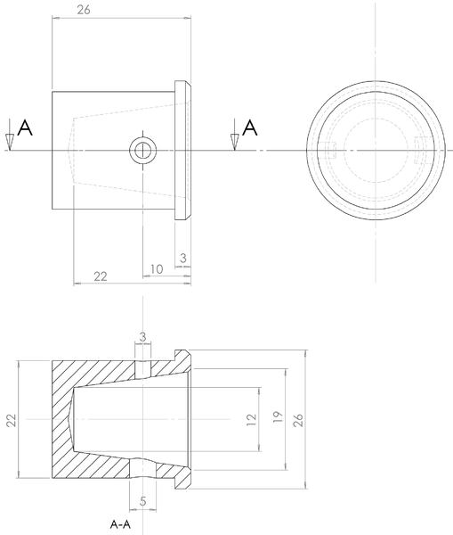



السلم : 1:1 | المدرسة الإعدادية حي القصر المحمدية | الإسم …...................
 | ثـــــــــــــقابة ورق | التاسعة أساسي
A4 | ثـــــــــــــقابة ورق | التاريخ .........

أمامك الرسم التعريفي لقاعدة الثقابة ( القطعة رقم 7 ) في مجموعة من المساقط
-الرأسي تام
-الأيسر و العلوي غير تامين
*** العمل المطلوب : أكمل ما ينقص على المسقطين الجانبي الأيسر و العلوي ثم عرف حجم القطعة حتى نتمكن من صنعها .....

